Всероссийская олимпиада по информатике 2012/2013 года (Новгородская область)

Для всех решенных задач в каталоге, указанном организаторами, должны быть сохранены исполняемый код и исходный текст программы с именем <шифр участника>Z<номер задачи>. Расширение имени для исходного текста программы выбирается в соответствии с используемым языком программирования. Входные данные поступают из файла, имя которого указано в условии задачи. Результат должен быть записан в файл с именем, указанным в условии задачи. Формат данных должен соответствовать описанному в условии задачи.

Задания первого тура муниципального этапа для 7-8 классов

Задача 1. Ярмарка мёда

Имя входного файла: input.txt
Имя выходного файла: output.txt
Максимальное время работы на одном тесте: 2 секунды

Фермер, собираясь на ярмарку мёда, решил взять мёд трех видов. Один килограмм мёда первого вида он мог бы продать за А1 рублей, второго вида – за А2 рублей, а третьего вида – за А3 рублей. У него имелось только три свободных емкости: первая была рассчитана на В1 кг груза, вторая – на В2 кг, а третья на В3 кг.
Фермер хотел выручить за весь мед как можно больше денег. При заполнении емкостей нельзя смешивать мёд различных видов и размещать мёд одного вида более чем в одну емкость.
Напишите программу, которая находит максимальную сумму, которую может выручить фермер при продаже мёда в случае наилучшего заполнения емкостей медом.

Формат входного файла
Входной файл содержит две строки.
В первой строке 3 натуральных числа А1, А2, А3, записанные через пробел. Все значения не превосходят 1000.
Во второй строке 3 натуральных числа В1, В2, В3, записанные через пробел. Все значения не превосходят 100.

Формат выходного файла
Входной файл содержит одно целое число – сумму в рублях, которую может выручить фермер в случае наилучшего заполнения мёдом емкостей.

Пример
input.txt | output.txt
200 400 300  10 15 20 | 14500

Задача 2. Анализ результатов

Имя входного файла: input.txt
Имя выходного файла: output.txt
Максимальное время работы на одном тесте: 2 секунды
Учитель ведет электронный журнал успеваемости. После проверки результатов контрольной работы он заносит в журнал оценки (5, 4, 3, 2). Для учеников, отсутствовавших на контрольной работе, он заносит ноль.
Напишите программу, которая рассчитывает среднюю оценку школьников, присутствовавших на контрольной работе.

Формат входного файла
Первая строка входного файла содержит число N - количество учеников в классе (1 ≤ N ≤ 30). На второй строке следуют оценки, выставленные в журнал, – целые числа, разделенные пробелом.

Формат выходного файла
Выведите одно число – среднюю оценку школьников, присутствовавших на контрольной, записанное с двумя цифрами после запятой..

Пример
input.txt | output.txt
10  5 0 3 2 4 5 0 5 4 2 | 3.75

Задача 3. Вырубка кустов
Имя входного файла: input.txt
Имя выходного файла: output.txt
Максимальное время работы на одном тесте: 2 секунды
У хозяина дачного участка вдоль забора на равном расстоянии растет N кустов. Он решил вырубить часть кустов. После вырубки должно остаться M кустов, и расстояния между соседними кустами должны быть одинаковыми.
Ваша задача – написать программу, которая рассчитывает количество вариантов вырубки кустов.

Формат входного файла
Строка входного файла содержит два целых числа N и M (0 ≤ M ≤N ≤ 1000).

Формат выходного файла
Выходной файл содержит одно число – количество вариантов вырубки

Пример
input.txt | output.txt
5 3 | 4
Пояснение к примеру
Если обозначить условно исходное расположение кустов вдоль забора как «ККККК», то возможные результаты после вырубки следующие:
«ККК●●», «●ККК●», «●●ККК», «К●К●К»

Всероссийская олимпиада по информатике 2011/2012 года (Новгородская область)

Основные идеи решения заданий первого тура муниципального этапа для 7-8 классов

Задача 1. Ярмарка мёда
В самую большую емкость необходимо налить самый дорогой мёд, во вторую по емкости – второй по стоимости, а в третью емкость – самый дешевый.
Для решения задачи можно сохранить стоимость меда в массиве А, вместимость емкостей в массиве В, затем отсортировать эти массивы в порядке убывания и затем найти сумму A[1]*B[1]+A[2]*B[2]+A[3]*B[3]

Задача 2. Анализ результатов
Количество значений невелико. Сохраним оценки, занесенные в журнал, в массиве MARK.
Далее находим количество K и сумму S ненулевых оценок.
Средняя оценка учеников, участвовавших в контрольной,
MARK_{SR}=S/K

Задача 3. Вырубка кустов
Обозначим через L – расстояние между крайними кустами.
Тогда исходное расстояние между кустами равно D=L/(N-1).
После вырубки расстояние между кустами может составлять K*D, где K=1, 2, …
Если K=1, нам нужно вырубить N-M кустов, расположенных на краях. Это можно сделать N-M+1 способами.
Для других значений K проверяем возможно ли произвести такую вырубку. Должна выполняться условие:
Расстояние между крайними кустами K*D*(M-1) ≤ L
Если данное условие выполнено, находим количество кустов, которые должны быть вырублены на краях и находим количество способов сделать это.
Результат равен сумме вариантов для всех возможных значений K.

Всероссийская олимпиада по информатике 2012/2013 года (Новгородская область)

Для всех решенных задач в каталоге, указанном организаторами, должны быть сохранены исполняемый код и исходный текст программы с именем <шифр участника>Z<номер задачи>. Расширение имени для исходного текста программы выбирается в соответствии с и спользуемым языком программирования. Входные данные поступают из файла, имя которого указано в условии задачи. Результат должен быть записан в файл с именем, указанным в условии задачи. Формат данных должен соответствовать описанному в условии задачи.

Задания первого тура муниципального этапа для 9-11 классов

Задача 1. Последовательности

Имя входного файла: input.txt
Имя выходного файла: output.txt
Максимальное время работы на одном тесте: 2 секунды

Заданы z и y - две последовательности. Можно ли получить последовательность z вычеркиванием элементов из y.
Напишите программу, которая определит, можно ли получить последовательность z вычеркиванием элементов из y.

Формат входного файла
Входной файла содержит две строки длиной не более 255 символов. Первая строка – последовательность z, вторая – последовательность y.

Формат выходного файла
В выходной файл выводится :
«YES» – если последовательность z можно получить вычеркиванием элементов из y.
«NO» – если последовательность z нельзя получить вычеркиванием элементов из y.

Пример
input.txt | output.txt
olimp  polo is interesting game for pupils | YES

Задача 2. Фирма
Имя входного файла: input.txt
Имя выходного файла: output.txt
Максимальное время работы на одном тесте: 2 секунды

Структура некоторой фирмы такова, что каждый служащий, кроме служащих нижнего звена, является непосредственным начальником не менее чем одного другого служащего. Во главе фирмы стоит Президент, которому подчиняются либо непосредственно, либо по должностной иерархии все остальные служащие. Каждый служащий (кроме Президента) имеет одного непосредственного начальника. Все служащие в этой структуре имеют индивидуальные номера от 1 до N (2 ≤ N ≤ 10000). Пример описания такой структуры приведен на рисунке, где сотрудник с номером 3 является Президентом и непосредственным начальником сотрудников с номерами 1 и 4, а сотрудник с номером 4 является непосредственным начальником сотрудника с номером 2.
Структура фирмы является тайной и не разглашается.
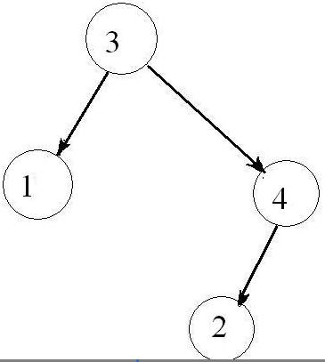

По итогам года Президент направил в адрес каждого служащего благодарственное письмо. Передаче писем осуществлялась через непосредственных начальников с использованием сайта фирмы. В итоге на сайте оказался доступным перечень всех путей следования писем от Президента до каждого служащего нижнего звена. Для структуры приведенной на рисунке таких путей будет два:
3 – 4 – 2 и 3 – 1.
Напишите программу, которая по сведениям, доступным на сайте, восстанавливает структуру фирмы.

Формат входного файла
На одной строке входного файла содержится последовательность чисел, определяющая все пути следования писем от Президента до каждого служащего нижнего звена. Каждый путь описывается соответствующими номерами служащих, разделенных пробелами. Пути в последовательности указываются в произвольном порядке.

Формат выходного файла
В выходной файл должен содержать N строк. В каждой i-ой строке (1≤ i ≤ N) должны располагаться в порядке увеличения номеров все номера служащих, непосредственно подчиненных i-му служащему. Все числа в строке разделены пробелом. Последним в каждой строке должно быть число 0. Если решений несколько необходимо вывести любое.

Примеры
input.txt | output.txt
3 4 2 3 1 | 0  0  1 4 0  2 0

Задача 3. Скобки
Имя входного файла: input.txt
Имя выходного файла: output.txt
Максимальное время работы на одном тесте: 2 секунды
Строка, состоящая из символов «(» и «)», называется скобочной последовательностью. Скобочная последовательность называется правильной, если она может быть получена из некоторого корректного арифметического выражения удалением всех символов, кроме скобок. Например, правильная скобочная последовательность «(())()» может быть получена из выражения
«(5+(6*7)-2)*(6+5)»
Глубиной правильной скобочной последовательности называется максимальная разность между количеством открывающихся и закрывающихся скобок в префиксе последовательности (префиксом строки S называется строка, которую можно получить из S удалением некоторого количества последних символов, например, префиксами строки «abcab» являются строки «», «a», «ab», «abc», «abca» , «abcab»). Например, глубина последовательности «()()(())» равна двум (префикс «()()((» имеет 4 открывающихся и 2 закрывающихся скобки).
Требуется написать программу, определяющую по заданным значениям n и k количество правильных скобочных последовательностей с n открывающимися скобками, которые имею глубину, равную k.

Формат входного файла
Входной файл содержит в одной строке целые числа n и k (1 ≤ k ≤ n ≤ 50), разделенные пробелом.

Формат выходного файла
В выходной файл выведите одно число – количество правильных скобочных последовательностей с n открывающимися скобками, которые имею глубину, равную k, по модулю 1000000007 (целочисленный остаток от деления результата на 10⁹+7).

Примеры
input.txt | output.txt
3 2 | 3
37 23 | 203685956218528

Всероссийская олимпиада по информатике 2012/2013 года (Новгородская область)

Основные идеи решения заданий первого тура муниципального этапа для 9-11 классов

Задача 1. Последовательности
Пусть z есть массив из N элементов, y - из M. Положим i=1 и j=1. Берем элемент z[i] и ищем минимальное k, k>=j, k<=M, такое что y[k]=z[i] (мы находим очередной совпадающий символ в строках z и y). Полагаем i=i+1 и j=k+1. Повторяем поиск элемента z[i] в оставшемся куске последовательности y. Условия окончания поиска:
a) Если i стало больше N (т.е. все элементы массива z являются подпоследовательностью элементов y), - и тогда z можно получить вычеркиванием элементов из y.
б) Если в оставшимся куске последовательности y не найдено элемента, совпадающего с очередным z[i], то z из y получить нельзя.

Задача 2. Фирма
Решение этой задачи основано на следующих рассуждениях. Пусть входная последовательность имеет вид А₁, А₂, … , А_{N} . Очевидно, А₁ является корнем дерева. Тогда (A_{j}, A_{j+1}) является ребром дерева для всех j=1 … N-1, если A_{j+1} ≠ A_{1.} Поместим все ребра в массив и отсортируем его в первую очередь по первой вершине ребра, а во вторую – по второй. В этом случае ребра, исходящие из одной вершины, встанут рядом в нужном порядке

Задача 3. Скобки
Решение этой задачи основано на использовании динамического программирования. В первую очередь рассмотрим стандартную задачу по подсчету количества скобочных последовательностей, которая решается следующим способом. На первой позиции всегда находится открывающаяся скобка. Рассмотрим закрывающуюся скобку, парную открывающейся скобке, находящейся на первой позиции. Пусть перед этой скобкой находится t открывающихся скобок. Тогда парные скобки (первая и парная ей) разбивают последовательность на две части, каждая из которых является правильной скобочной последовательностью. Первая последовательность содержит t открывающихся скобок, а вторая – (i-t-1). Таким образом, количество скобочных последовательностей с i открывающимися скобками равно
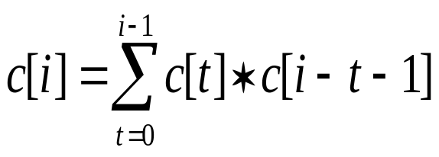
Подсчитаем a[i][j] – количество правильных скобочных последовательностей с i открывающимися скобками и глубиной не более j. Тогда ответом на задачу будет значение выражения a[n][k] - a[n][k-1]

Рекуррентная формула для подсчета a[i][j]
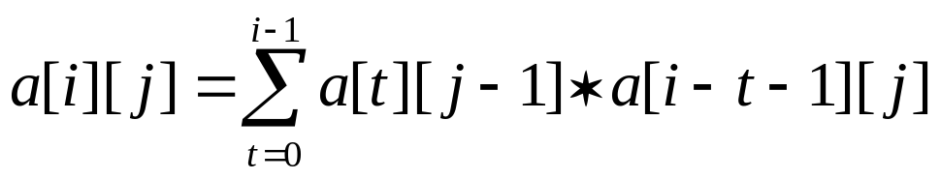
При этом a[0][j]=1 для всех j>0 и a[i][0]=0 для всех i.

